Тема: Наука. Естественные и социально – гуманитарные науки. Образование как способ передачи знаний и опыта.
https://www.yaklass.ru/p/obshchestvoznanie/8-klass/dukhovnaia-sfera-obshchestva-5968582/nauka-5984947/re-b4177ba0-c2c5-4f53-840b-93de07d054a3?previousItemId=fff08a54-f9f9-4150-b8b5-eb8b463f84c0&fromDirection=back
https://studfile.net/preview/9576091/page:17/

Естественные и социально-гуманитарные науки

Теория:
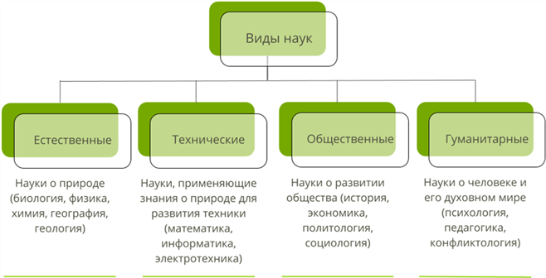

Естественные науки, пожалуй, можно считать древнейшими. Ведь именно с изучения окружающего мира человечество и начинало своё научное развитие. Как ни удивительно, но вопросов в этой сфере по-прежнему больше, чем ответов.

Современные естественные науки становятся всё более узкоспециальными и одновременно более широкими.
Пример:
так, из биологии выделились довольно узкие направления — микробиология (изучение микроорганизмов), палеоботаника (изучение ископаемых растений) и другие. Но в то же время сформировалась новая наука — биохимия, объединившая в себе сразу два больших направления.
Переоценить значение естественных наук невозможно — ведь человек неразрывно связан с природой, и чем лучше изучит её, тем качественнее будет жизнь всего общества.

Есть ещё одно важнейшее направление познания — это науки о самом человеке и обществе в целом. Их называют социально-гуманитарные. Действительно, чтобы успешно развиваться, нужно изучать и понимать не только то, что находится снаружи, но и внутри.

Гуманитарные науки изучают самого человека, его духовный мир. Такое знание позволяет прогнозировать поведение, избегать конфликтов, лечить некоторые болезни.
Социальные, или общественные, науки занимаются изучением всего общества. Это также позволяет избегать конфликтов или прогнозировать поведение, но уже в масштабе целых стран или народов.
Пример:
социологи могут спрогнозировать поведение народа в тяжёлой ситуации (например, во время экономического кризиса), а правительство — принять необходимые меры, чтобы смягчить последствия.

Образование как способ передачи знаний и опыта.
Образование — это один из оптимальных и интенсивных способов вхождения человека в мир науки и культуры. Именно в процессе образования человек осваивает культурные ценности. Содержание образования черпается и непрерывно пополняется из культурного наследия различных стран и народов, из разных отраслей постоянно развивающейся науки, а также из жизни и практики человека. Мир сегодня объединяет усилия в сфере образования, стремясь воспитать гражданина мира и всей планеты. Интенсивно развивается мировое образовательное пространство. Поэтому в мировом сообществе высказываются требования формирования глобальной стратегии образования человека (независимо от места и страны его проживания, типа и уровня получения образования)
Образование ? это процесс передачи накопленных поколениями знаний и культурных ценностей.
Велика миссия образования в развитии у молодого поколения ответственного отношения к культуре родного языка и языков международного общения. Этому способствуют диалогические формы обучения. Диалог — это форма субъект- субъектного познания окружающего мира. Он имеет особое значение на стадии распознавания сущностного, эвристического и креативного в предлагаемой учебной информации. Образовательная среда, сформированная в школе или вузе, влияет на выбор правил общения и способов поведения человека в социальной группе. Данный выбор определяет манеру общения и стиль поведения, которые в дальнейшем проявятся в межличностных и деловых контактах взрослого человека.
Одновременно образование представляет собой процесс трансляции культурно-оформленных образцов поведения и деятельности, а также устоявшихся форм общественной жизни. В связи с этим все отчетливее видна зависимость развитых отдельных стран от уровня и качества образования, культуры и квалификации граждан.
Духовное в человеке самопроявляется благодаря его «врастанию» в культуру. Носителем культуры выступает семья, и первая осваивается в процессе обучения и самообразования, воспитания и самовоспитания, профессиональной деятельности и общения с окружающими людьми. Однако именно в процессе обучения воспитания человек обретает социокультурные нормы, имеющие историческое значение для развития цивилизации, общества и человека. Поэтому при определении целей и задач образовательных систем уточняют социальный заказ. В свою очередь содержание образования может быть ограничено стандартами peгиона, страны, всего мира, которые учитывают характер взаимодействия человека с культурными ценностями, меру и степень их присвоения и созидания.
2. Образование как практика социализации человека и преемственности поколений. Образование проявляет себя как практика социализации человека и преемственности поколений людей. В разных социально-политических условиях, (и в период реформ) образование выступает стабилизирующим фактором между новыми социальными представлениями и идеалами предшествующих поколений, воплотившимися в исторической традиции. Поэтому образование позволяет удерживать процесс воспроизводства и передачи исторического и социального опыта и одновременно закреплять в сознании молодого поколения новые политические и экономические реалии, новые ориентиры общественного и культурного развития. Не случайно одной из главных задач образования является подготовка молодого поколения к самостоятельной жизни и формирование образа будущего. Перспектива будущего открывается в ходе освоения различных форм жизнедеятельности человека (обучения, труда, общения, профессиональной деятельности, досуга).
Система образования воплощает в себе состояние, тенденции и перспективы развития общества, или воспроизводя и укрепляя сложившиеся в нем стереотипы, или совершенствуя его.
Социальная функция образования, с одной стороны, характеризуется как подготовка поколения к самостоятельной жизни, а с другой стороны, закладывает основы будущего общества и формирует образ человека в перспективе. Сущность подготовки к самостоятельной жизни заключается:
• в формировании образа жизни, принятого в обществе;
• в освоении различных форм жизнедеятельности (образовательной, трудовой, общественно-политической, профессиональной, культурно-досуговой, семейно-бытовой);
• в развитии духовного потенциала человека для созидания и творчества.
3. Образование является механизмом формирования общественной и духовной жизни человека и отраслью массового духовного производства.
Образовательные и воспитательные учреждения концентрируют высшие образцы социально-культурной деятельности человека определенной эпохи. Поэтому социальная ценность
6. Образование является тем социальным институтом, через который передауются и воплощаются базовые культурные ценности и цели развития общества.
Образовательные системы — это социальные институты, осуществляющие целенаправленную подготовку молодого поколения к самостоятельной жизни в современном обществе

